АДМИНИСТРАЦИЯ ГОРОДА НЕВИННОМЫССКА
СТАВРОПОЛЬСКОГО КРАЯ

ПОСТАНОВЛЕНИЕ

15.11.2017 № 2590

Невинномысск

О размещении нестационарных торговых объектов (нестационарных объектов по предоставлению услуг) на территории города Невинномысска

В соответствии с Гражданским кодексом Российской Федерации, федеральными законами от 28 декабря 2009 г. № 381-ФЗ «Об основах государственного регулирования торговой деятельности в Российской Федерации», от 26 июля 2006 г. № 135-ФЗ «О защите конкуренции», от 06 октября 2003 г. № 131-ФЗ «Об общих принципах организации местного самоуправления в Российской Федерации», Порядком разработки и утверждения схемы размещения нестационарных торговых объектов органами самоуправления муниципальных образований Ставропольского края, утвержденным приказом комитета Ставропольского края по пищевой и перерабатывающей промышленности, торговле и лицензированию от 01 июля 2010 г. № 87-о/д, Уставом города Невинномысска, в целях создания условий для обеспечения жителей города Невинномысска услугами общественного питания, торговли и бытового обслуживания, оптимального размещения нестационарных объектов торговли (нестационарных объектов по предоставлению услуг) на территории города Невинномысска, а также обеспечения равных возможностей юридическим лицам, индивидуальным предпринимателям в размещении нестационарных объектов торговли (нестационарных объектов по предоставлению услуг), обеспечения защиты прав потребителей, улучшения санитарного состояния города Невинномысска, постановляю:

1. Утвердить:
Положение о порядке размещения нестационарных торговых объектов (нестационарных объектов по предоставлению услуг) на территории города Невинномысска, согласно приложению № 1 к настоящему постановлению.
Положение об организации и проведении открытого аукциона по продаже права на заключение договоров на размещение нестационарных торговых объектов (нестационарных объектов по предоставлению услуг) на территории города Невинномысска, согласно приложению № 2 к настоящему постановлению.
Методику определения начального (минимального) размера платы за право размещения нестационарных торговых объектов (нестационарных объектов по предоставлению услуг) за весь период его размещения на территории города Невинномысска, согласно приложению № 3 к настоящему постановлению.
Эскизные проекты нестационарных торговых объектов (нестационарных объектов по предоставлению услуг) на территории города Невинномысска, согласно приложению № 4 к настоящему постановлению.
2. Установить, что:
1) нестационарные объекты торговли (нестационарные объекты по предоставлению услуг) на земельных участках, находящихся в муниципальной собственности города Невинномысска и на землях, государственная собственность на которые не разграничена, размещаются в соответствии со схемами размещения нестационарных объектов торговли (нестационарных объектов по предоставлению услуг) (далее - схемы), утвержденными настоящим постановлением;
2) документом, подтверждающим право на размещение нестационарного объекта торговли (нестационарного объекта по предоставлению услуг) на земельных участках, находящихся в муниципальной собственности города Невинномысска и на землях, государственная собственность на которые не разграничена, является договор на размещение нестационарного торгового объекта (нестационарного объекта по предоставлению услуг) на территории города Невинномысска;
3) заключение договора на размещение нестационарного торгового объекта (нестационарного объекта по предоставлению услуг) на земельных участках, находящихся в муниципальной собственности города Невинномысска, и на землях, государственная собственность на которые не разграничена, осуществляется в порядке, установленном настоящим постановлением;
4) порядок размещения и использования нестационарных торговых объектов (нестационарных объектов по предоставлению услуг) в стационарном торговом объекте, в ином здании (строении), а также на земельном участке, находящихся в частной собственности, определяется собственником стационарного торгового объекта (здания, строения) или земельного участка в соответствии с требованиями, установленными законодательством Российской Федерации (в т.ч. архитектурными, градостроительными, строительными, пожарными нормами и правилами, проектами планировки и благоустройства, правилами продажи отдельных видов товаров, санитарными, экологическими требованиями, требованиями безопасности для здоровья и жизни людей).
3. Определить управление экономического развития администрации города Невинномысска органом, уполномоченным в сфере размещения нестационарных торговых объектов (нестационарных объектов по предоставлению услуг) на территории города Невинномысска (далее - уполномоченный орган).
4. Поручить уполномоченному органу:
1) обеспечить контроль за выполнением хозяйствующими субъектами (юридическими лицами, индивидуальными предпринимателями) условий Порядка размещения нестационарных торговых объектов (нестационарных объектов по предоставлению услуг), условий заключенных договоров для размещения нестационарных торговых объектов (нестационарных объектов по предоставлению услуг);
2) принимать в установленном порядке меры по привлечению к ответственности лиц, осуществляющих самовольную, вопреки установленному порядку, деятельность в сфере размещения нестационарных торговых объектов (нестационарных объектов по предоставлению услуг) на территории города Невинномысска;
3) систематически анализировать оптимальность размещения нестационарных торговых объектов (нестационарных объектов по предоставлению услуг) на территории города Невинномысска и вносить предложения по упорядочению и оптимизации таких объектов, совместно с комитетом по муниципальному имуществу администрации города Невинномысска.
5. Признать утратившими силу некоторые постановления администрации города Невинномысска:
от 29 января 2015г. № 104 «О размещении нестационарных торговых объектов (нестационарных объектов по предоставлению услуг) на территории города Невинномысска»;
от 14 октября 2015г. № 2438 «О внесении изменений в постановление администрации города Невинномысска от 29 января 2015 г. № 104 «О размещении нестационарных торговых объектов (нестационарных объектов по предоставлению услуг) на территории города Невинномысск»;
от 15 июня 2016г. № 1211 «О внесении изменений в постановление администрации города Невинномысска от 29 января 2015 г. № 104 «О размещении нестационарных торговых объектов (нестационарных объектов по предоставлению услуг) на территории города Невинномысска»;
от 22.06.2017 № 1594 «О внесении изменений в постановление администрации города Невинномысска от 29 января 2015 г. № 104 «О размещении нестационарных торговых объектов (нестационарных объектов по предоставлению услуг) на территории города Невинномысска»;
от 10.08.2017 № 1952 «О внесении изменения в приложение № 1 к Методике определения начального (минимального) размера платы за право размещения нестационарных торговых объектов (нестационарных объектов по предоставлению услуг) за весь период его размещения на территории города Невинномысска, утвержденной постановлением администрации города Невинномысска от 29 января 2015 г. № 104».
6. Настоящее постановление разместить на официальном сайте администрации города Невинномысска в информационно-телекоммуникационной сети «Интернет».
7. Контроль за выполнением настоящего постановления возложить на первого заместителя главы администрации города Невинномысска Соколюк В.Э.

Глава города Невинномысска  Ставропольского края | М.А. Миненков

Приложение № 1
к постановлению администрации
города Невинномысска
15.11.2017 № 2590

ПОЛОЖЕНИЕ
о порядке размещения нестационарных торговых объектов (нестационарных объектов по предоставлению услуг) на территории города Невинномысска

I. Общие положения

1. Положение о размещении нестационарных торговых объектов (нестационарных объектов по предоставлению услуг) на территории города Невинномысска (далее - Положение, город) разработано в соответствии с федеральными законами от 06 октября 2003 г. № 131-ФЗ «Об общих принципах организации местного самоуправления в Российской Федерации», от 26 июля 2006 г. № 135-ФЗ «О защите конкуренции», от 28 декабря 2009 г. № 381-ФЗ «Об основах государственного регулирования торговой деятельности в Российской Федерации», в целях создания условий для обеспечения жителей города услугами общественного питания, торговли и бытового обслуживания населения, оптимального размещения нестационарных торговых объектов (нестационарных объектов по предоставлению услуг) на территории города, улучшения архитектурного облика города, повышения культуры обслуживания населения города, обеспечения защиты прав потребителей, улучшения санитарного состояния города.
2. Положение распространяется на отношения, связанные с размещением нестационарных торговых объектов (нестационарных объектов по предоставлению услуг) на землях, находящихся в муниципальной собственности города и на землях, государственная собственность на которые не разграничена, и определяет порядок и основания для размещения нестационарных торговых объектов (нестационарных объектов по предоставлению услуг).
Положение не распространяется на временное размещение нестационарных торговых объектов (нестационарных объектов по предоставлению услуг) при проведении спортивно-зрелищных, культурно-массовых и иных мероприятий, размещение разносчиков продавцов, осуществляющих разносную торговлю с рук с применением специального оборудования, которые регулируются отдельными муниципальными нормативными правовыми актами города.

3. Термины и понятия, используемые в настоящем Положении, применяются в значениях, установленных законодательством Российской Федерации и Ставропольского края.

II. Требования к схеме размещения нестационарных торговых
объектов (нестационарных объектов по предоставлению услуг)

4. Размещение объектов осуществляется в соответствии со схемами размещения нестационарных торговых объектов (нестационарных объектов по предоставлению услуг) (далее - схема) с учетом необходимости обеспечения устойчивого развития территорий и достижения нормативов минимальной обеспеченности населения площадью торговых объектов.
Размещение объектов должно соответствовать действующим градостроительным, строительным, архитектурным, пожарным, санитарным и иным нормам, правилам и нормативам.
5. Схемы разрабатываются в соответствии с Порядком разработки и утверждения схемы размещения нестационарных торговых объектов органами местного самоуправления муниципальных образований Ставропольского края, утвержденным приказом Комитета Ставропольского края по пищевой и перерабатывающей промышленности, торговле и лицензированию от 01 июля 2010 г. № 87-о/д.
6. Схемы и вносимые в них изменения утверждаются постановлением администрации города и подлежат опубликованию в порядке, установленном для официального опубликования муниципальных правовых актов, а также размещению на сайте Комитета Ставропольского края по пищевой и перерабатывающей промышленности, торговле и лицензированию (www.stavkomtl.ru) и на официальном сайте администрации города (nevadm.ru) в информационно-телекоммуникационной сети «Интернет».
Утвержденные схемы уполномоченный орган в течение десяти дней направляет в адрес Комитета Ставропольского края по пищевой и перерабатывающей промышленности, торговле и лицензированию.
Допускается внесение изменений в утвержденные схемы в течение года.
Схемы разрабатываются и утверждаются в зависимости от назначения, способа и периода размещения объектов.

III. Требования к объектам

7. Размещение и функционирование объектов должно осуществляться в соответствии с требованиями, определенными Правилами благоустройства территории города Невинномысска, утвержденными решением Думы города Невинномысска от 10.08.2017 № 174-17.
8. При осуществлении деятельности владельцем объекта должна соблюдаться специализация объекта, при которой сто процентов всех предлагаемых к продаже товаров (услуг) от общего количества составляют товары (услуги) одной группы. Специализация объекта указывается в наименовании объекта.
9. Сроки размещения объектов определяются договорами на размещение объектов в соответствии со схемами.
10. Самовольно установленные и незаконно размещенные объекты подлежат сносу (демонтажу) их владельцами.
11. Объекты устанавливаются на срок, определенный договором на размещение объекта, по истечении которого владельцы обязаны их демонтировать и освободить занимаемую территорию.
12. Требования к объектам (внешний вид, размеры, площадь, конструктивная схема, благоустройство прилегающей территории и иные требования) определяются эскизными проектами (далее - эскизный проект), согласно приложению № 4 к настоящему постановлению.
13. Владельцы объектов обязаны обеспечить соблюдение стилевого оформления нестационарных торговых объектов (нестационарных объектов по предоставлению услуг) в соответствии с эскизными проектами по архитектурно-художественному и цветовому решению.
14. Не допускается размещать у объектов (кроме передвижных средств развозной и разносной уличной торговли) столики, зонтики и другие подобные объекты, за исключением случаев, когда их размещение предусмотрено эскизным проектом.
15. Объекты, для которых исходя из их функционального назначения, а также по санитарно-гигиеническим требованиям и нормативам требуется подключение (технологическое присоединение) к сетям водоснабжения и водоотведения, могут размещаться только вблизи инженерных коммуникаций при наличии технической возможности подключения.

IV. Способы и порядок размещения объектов

16. Размещение нестационарных торговых объектов (нестационарных объектов по предоставлению услуг) на территории города осуществляется путем проведения торгов в форме открытого аукциона на право заключения договоров на размещение объектов в соответствии с утвержденной постановлением администрации города схемой.
Размещение нестационарных торговых объектов (нестационарных объектов по предоставлению услуг) на территории города, на земельных участках, находящихся в муниципальной собственности и на землях, государственная собственность на которые не разграничена и предоставленных юридическим и физическим лицам на праве аренды, осуществляется в соответствии с утвержденной постановлением
администрации города схемой и договором аренды земельного участка, заключенным в соответствии с действующим земельным законодательством.
17. Победитель торгов в форме открытого аукциона на право заключения договоров на размещение нестационарных торговых объектов (нестационарных объектов по предоставлению услуг) по согласованию с администрацией города вправе переуступить право на заключение договоров на размещение нестационарных торговых объектов (нестационарных объектов по предоставлению услуг) или передать нестационарные торговые объекты (нестационарные объекты по предоставлению услуг), либо их часть третьим лицам.

Первый заместитель главы  администрации города Невинномысска | В.Э. Соколюк

Приложение №2
к постановлению администрации
города Невинномысска
15.11.2017 № 2590

ПОЛОЖЕНИЕ
об организации и проведении открытого аукциона по продаже права на заключение договоров на размещение нестационарных торговых объектов (нестационарных объектов по предоставлению услуг) на территории
города Невинномысска

I. Общие положения

1. Настоящее Положение определяет порядок организации и проведения открытого аукциона по продаже права на заключение договоров на размещение нестационарных торговых объектов (нестационарных объектов по предоставлению услуг) на территории города Невинномысска (далее – Положение, город) в целях обеспечения равного доступа, равных условий и конкурентных возможностей для юридических и физических лиц в сфере размещения нестационарных торговых объектов (нестационарных объектов по предоставлению услуг).
2. Настоящее Положение разработано в соответствии с Гражданским кодексом Российской Федерации, федеральными законами от 26 июля 2006 г. № 135-ФЗ «О защите конкуренции», от 28 декабря 2009 г. № 381-ФЗ «Об основах государственного регулирования торговой деятельности в Российской Федерации».
Термины и понятия, используемые в настоящем Положении, применяются в значениях, установленных законодательством Российской Федерации и Ставропольского края.
3. Проводимые в соответствии с настоящими Положением аукционы являются открытыми по составу участников и форме подачи предложений.
4. Начальная цена договора на размещение объекта определяется по методике определения начального (минимального) размера платы за право размещения нестационарных торговых объектов (нестационарных объектов по предоставлению услуг) за весь период его размещения на территории города, утвержденной постановлением администрации города.

II. Организатор аукциона и его функции

5. Организатором аукциона является администрация города в лице управления экономического развития администрации города.
6. Организатор аукциона:
1) разрабатывает и утверждает документацию об аукционе;
2) определяет место, дату и время начала и окончания приема заявок на участие в аукционе;
3) определяет место, дату и время рассмотрения заявок на участие в аукционе;
4) определяет место, дату и время проведения аукциона;
5) организует подготовку и публикацию информационных сообщений о проведении аукциона, внесении изменений в аукционную документацию, отказе от проведения аукциона, а также о результатах аукциона;
6) предоставляет заявителям материалы и документы о проведении аукциона без взимания платы;
7) принимает заявки и документы на участие в аукционе, обеспечивает их сохранность, а также конфиденциальность сведений о лицах, подавших заявки, и информации, содержащейся в документах, до их оглашения при проведении аукциона;
8) готовит проект договора на размещение нестационарного торгового объекта (нестационарного объекта по предоставлению услуг) по формам согласно приложениям № 1 и № 2 к настоящему Положению;
9) своевременно уведомляет членов аукционной комиссии о месте, дате и времени проведения заседания аукционной комиссии;
10) осуществляет иные, предусмотренные настоящим Положением, функции.

III. Аукционная комиссия

7. Состав аукционной комиссии (далее - Комиссия) утверждается распоряжением администрации города.
8. Комиссия правомочна осуществлять свои функции, если на заседании Комиссии присутствует не менее пятидесяти процентов общего числа ее членов. Члены Комиссии лично участвуют в заседаниях и подписывают протоколы заседаний Комиссии. Решения Комиссии принимаются открытым голосованием простым большинством голосов членов Комиссии, присутствующих на заседании. Каждый член Комиссии имеет один голос.
9. Комиссией осуществляются следующие функции:
1) рассмотрение заявок на участие в аукционе, принятие решений о признании лиц, подавших заявки, участниками аукциона или об отказе в допуске к участию в аукционе по основаниям, установленным настоящим Положением, объявление участникам аукциона о принятом решении, ведение протокола рассмотрения заявок на участие в аукционе;
2) по результатам рассмотрения заявок и документов лиц, претендующих на участие в аукционе, принятие решения о допуске к участию в аукционе лиц, подавших заявки, которое оформляется в форме протокола. Решение Комиссии о признании лиц, подавших заявку, участником аукциона, оформляется протоколом приема заявок, в котором приводятся перечень всех принятых заявок с указанием лиц, подавших заявку на участие в аукционе, перечень отозванных заявок, лиц, признанных участниками аукциона, а также лиц, которым было отказано в допуске к участию в аукционе, с указанием оснований такого отказа;
3) проведение аукционов, определение победителя аукциона и оформление протокола о результатах аукциона.

IV. Требования к участнику аукциона

10. Участником аукциона может быть любое юридическое лицо независимо от организационно-правовой формы, места нахождения, индивидуальный предприниматель, а также гражданин - глава крестьянского (фермерского) хозяйства, зарегистрированный в установленном порядке, претендующее на заключение договора на размещение нестационарного торгового объекта (нестационарного объекта по предоставлению услуг).
11. Участник аукциона должен отвечать следующим обязательным требованиям:
1) предъявляемым законодательством Российской Федерации к лицам, осуществляющим торговую (оказание услуг) деятельность;
2) указанным в пункте 10 настоящего Положения;
3) соответствие заявки на участие в аукционе требованиям документации об аукционе;
4) подача заявки на участие в аукционе заявителем, являющимся субъектом малого и среднего предпринимательства, в случае проведения аукциона, участниками которого могут являться только субъекты малого и среднего предпринимательства;
5) отсутствие решения о ликвидации заявителя - юридического лица или решения арбитражного суда о признании заявителя - юридического лица, индивидуального предпринимателя банкротом и об открытии конкурсного производства;
6) отсутствие решения о приостановлении деятельности заявителя в порядке, предусмотренном Кодексом Российской Федерации об административных правонарушениях, на день рассмотрения заявки на участие в аукционе;
7) отсутствие у участника аукциона задолженности по начисленным налогам, сборам и другим обязательным платежам в бюджеты всех уровней или в государственные внебюджетные фонды.
12. Для участия в аукционе организатору аукциона представляется заявка на участие в аукционе по форме согласно приложению № 3 к настоящему Положению и следующие документы, подтверждающие соответствие лица, подавшего заявку, установленным требованиям к участникам аукциона:
выписку из единого государственного реестра юридических лиц (для юридических лиц), выписку из единого государственного реестра (для индивидуальных предпринимателей, крестьянско-фермерских хозяйств), полученную не ранее чем за 30 дней до даты официального объявления аукциона;
справку об исполнении налогоплательщиком (плательщиком сбора, плательщиком страховых взносов, налоговым агентом) обязанности по уплате налогов, сборов, страховых взносов, пеней, штрафов, процентов, выданную не ранее даты официального объявления аукциона;
документ, подтверждающий полномочия лица на осуществление действий от имени заявителя на участие в аукционе - юридического лица (копия решения о назначении или об избрании либо приказа о назначении физического лица на должность), в соответствии с которым такое физическое лицо обладает правом действовать от имени заявителя без доверенности. В случае если от имени участника аукциона действует иное лицо, заявка на участие в аукционе должна содержать также доверенность на участие в аукционе и подписание документов, связанных с проведением аукциона (далее - доверенность), подписанную заявителем на участие в аукционе и заверенную печатью при ее наличии (для индивидуальных предпринимателей), заверенную печатью участника аукциона и подписанную руководителем участника аукциона (для юридических лиц) или уполномоченным заявителем на участие в аукционе лицом, либо нотариально заверенную копию такой доверенности. В случае если указанная доверенность подписана лицом, уполномоченным участником аукциона, заявка на участие в аукционе должна содержать также документ, подтверждающий полномочия такого лица.
Заявка на участие в аукционе и документы, указанные в настоящем пункте, представляются в запечатанном конверте, на лицевой стороне которого указывается дата проведения аукциона.
13. Требовать от заявителя иные документы, за исключением предусмотренных пунктом 12 настоящего Положения, не допускается.
14. К участию в аукционе не допускается лицо, не соответствующее требованиям пункта 11 настоящего Положения и (или) лицо, не представившее документы, указанные в пункте 12 настоящего Положения.
15. Лицо, подавшее заявку на участие в аукционе, вправе отозвать такую заявку в любое время до даты и времени начала рассмотрения заявок на участие в аукционе.
16. В случае если только одно лицо, подавшее заявку на участие в аукционе, признано участником аукциона, аукцион признается несостоявшимся. С единственным участником аукциона заключается договор на размещение нестационарного торгового объекта по начальной цене.
17. Единственный участник аукциона не вправе отказаться от заключения договора.

V. Извещение о приеме заявок на участие в аукционе

и проведении аукциона

18. Извещение о приеме заявок на участие в аукционе и проведении аукциона размещается на официальном сайте администрации города (nevadm.ru) в информационно-телекоммуникационной сети «Интернет» (далее - официальный сайт) не менее чем за 30 дней до даты проведения аукциона.
19. В извещении о проведении аукциона должны быть указаны следующие сведения:
1) наименование, место нахождения, почтовый адрес, номер контактного телефона организатора аукциона;
2) место представления заявок на участие в аукционе;
3) вид нестационарного торгового объекта (нестационарного объекта по предоставлению услуг);
4) место расположения нестационарного торгового объекта (нестационарного объекта по предоставлению услуг), площадь площадки, предоставляемой для размещения нестационарного торгового объекта (нестационарного объекта по предоставлению услуг), количество отведенных мест для размещения нестационарных торговых объектов (нестационарных объектов по предоставлению услуг) в каждом месте их расположения, назначение (специализация) нестационарного торгового объекта (нестационарного объекта по предоставлению услуг), срок, на который нестационарный торговый объект (нестационарный объект по предоставлению услуг) размещается;
5) начальная (минимальная) цена права на заключение договора на размещение нестационарного торгового объекта (нестационарного объекта
по предоставлению услуг);
6) «шаг аукциона»;
7) дата начала и окончания подачи заявок на участие в аукционе;
8) место, дата, время вскрытия конвертов и начала рассмотрения заявок на участие в аукционе и проведения аукциона;
9) срок, место предоставления информации об аукционе;
10) указание на то, что проводится ли аукцион среди субъектов малого или среднего предпринимательства, осуществляющих торговую (оказание услуг) деятельность.
20. Организатор аукциона вправе принять решение о внесении изменений в извещение о проведении аукциона или отказаться от проведения аукциона не позднее чем за 10 дней до даты окончания подачи заявок на участие в аукционе. Извещение о принятом решении размещается на официальном сайте.

VI. Документация об аукционе

21. Документация об аукционе разрабатывается организатором аукциона и размещается на официальном сайте.
22. Документация об аукционе должна содержать следующее:
1) сведения, указанные в пункте 19 настоящего Положения;
2) требования к содержанию и форме заявки на участие в аукционе и инструкцию по ее заполнению;
3) формы, порядок, даты начала и окончания предоставления участникам аукциона разъяснений положений документации об аукционе;
4) срок, в течение которого победитель аукциона должен подписать договор на размещение нестационарного торгового объекта (нестационарного объекта по предоставлению услуг) (далее - договор на размещение объекта);
5) эскизный проект нестационарного торгового объекта (нестационарного объекта по предоставлению услуг);
6) ситуационный план размещения нестационарного торгового объекта (нестационарного объекта по предоставлению услуг).
23. К документации об аукционе должен быть приложен проект договора на размещение объекта.

VII. Порядок рассмотрения заявок на участие в аукционе

24. По результатам рассмотрения заявок и документов лиц, претендующих на участие в аукционе, Комиссия принимает решение о допуске к участию в аукционе лиц, подавших заявки. Решение Комиссии о признании лиц, подавших заявки, участниками аукциона оформляется протоколом приема заявок, в котором приводятся перечень всех принятых заявок с указанием имен (наименований) лиц, подавших заявку на участие в аукционе, перечень отозванных заявок, имена (наименования) лиц, признанных участниками аукциона, а также имена (наименования) лиц, которым было отказано в допуске к участию в аукционе, с указанием оснований такого отказа.
Имена (наименования) лиц, признанных участниками аукциона, а также имена (наименования) лиц, которым было отказано в допуске к участию в аукционе, с указанием оснований такого отказа, размещается на официальном сайте.

VIII. Порядок проведения аукциона

25. В аукционе могут участвовать только лица, признанные участниками аукциона.
26. Аукцион проводится Комиссией в присутствии участников аукциона или их представителей, Комиссия непосредственно перед началом проведения аукциона регистрирует участников аукциона, явившихся на аукцион, или их представителей. В случае проведения аукциона по нескольким лотам Комиссия перед началом каждого лота регистрирует участников аукциона, подавших заявки в отношении такого лота и явившихся на аукцион, или их представителей. При регистрации участникам аукциона или их представителям выдаются пронумерованные карточки.
27. В случае если принято решение об отказе в допуске к участию в аукционе всех заявителей или о признании только одного заявителя участником аукциона, аукцион признается несостоявшимся, о чем делается запись в протоколе рассмотрения заявок.
28. Аукцион проводится путем объявления начальной (минимальной) цены договора на размещение объекта, указанной в извещении о проведении аукциона, с ее последующим увеличением на «шаг аукциона».
29. «Шаг аукциона» устанавливается в размере 10 процентов начальной (минимальной) цены договора, указанной в извещении о проведении аукциона.
30. Если после троекратного объявления последнего предложения о цене договора на размещение объекта ни один из участников аукциона не заявил о своем намерении предложить большую цену договора на размещение объекта, лицо, предложившее наибольшую цену, признается победителем аукциона.
31. При проведении аукциона секретарь Комиссии в обязательном порядке ведет протокол аукциона, в котором указывается место, дата и время проведения аукциона, информация об участниках аукциона, начальной цене договора на размещение объекта, последнем и предпоследнем предложениях цены договора на размещение объекта, наименовании и месте нахождения (для юридического лица), фамилии, имени, отчестве, месте жительства (для физического лица) победителя аукциона и участника, сделавшего предпоследнее предложение о цене договора на размещение объекта.
Протокол подписывается в день проведения аукциона всеми присутствующими членами Комиссии, победителем аукциона и участником аукциона, сделавшим предпоследнее предложение о цене аукциона. Протокол составляется в двух экземплярах, один из которых хранится у организатора аукциона, другой - передается победителю аукциона.
32. Организатор аукциона, по заявлению победителя аукциона, в течение трех дней передает выписку из протокола, подписанную председателем Комиссии или его заместителем.
33. Результаты аукциона размещаются организатором аукциона на официальном сайте в течение 10 дней со дня проведения аукциона.
34. Любой участник аукциона вправе обжаловать результаты аукциона в судебном порядке.
35. Документы, составленные в ходе проведения аукциона (протоколы), заявки на участие в аукционе, документация об аукционе, изменения, внесенные в документацию об аукционе, и т.д. хранятся организатором аукциона пять лет.

IX. Заключение договора по результатам аукциона

35. Победитель аукциона или единственный участник аукциона должен подписать договор на размещение объекта в день проведения аукциона.
Администрацией города в течение 5 рабочих дней подписывается договор на размещение объекта и подлежит регистрации в общем отделе администрации города.
36. Договор на размещение объекта заключается на условиях, указанных в извещении о проведении открытого аукциона, и документации об аукционе, с единственным участником аукциона по начальной цене, с победителем аукциона по цене, предложенной победителем аукциона, либо в случае заключения данного договора на размещение объекта с участником аукциона, который сделал предпоследнее предложение о цене договора, по цене, предложенной таким участником.
37. Участник аукциона, с которым заключен договор на размещение объекта сроком размещения до одного года включительно, в течение 5 рабочих дней со дня заключения договора оплачивает и представляет организатору аукциона документ, подтверждающий оплату по данному договору в течение 3 рабочих дней.
Участник аукциона, с которым заключен договор на размещение объекта сроком размещения свыше одного года, вносит оплату по договору ежеквартально не позднее 20 числа месяца предшествующего кварталу размещения объекта.
Первый ежеквартальный платеж производится участником аукциона путем перечисления денежных средств в течение 5 рабочих дней со дня заключения договора. Участник аукциона представляет организатору аукциона документ, подтверждающий оплату первого ежеквартального платежа по данному договору в течение 3 рабочих дней.
Ежеквартальный платеж устанавливается договором на размещение объекта пропорционально сроку размещения объекта и цене договора.
38. Просрочка платежа считается отказом от покупки права на заключение договора на размещение нестационарных торговых объектов (нестационарных объектов по предоставлению услуг) на территории города Невинномысска

39. В случае если победитель аукциона или единственный участник аукциона не подписал договор на размещение объекта в день проведения аукциона или не представил организатору аукциона документ, подтверждающий оплату по данному договору в установленный срок, победитель аукциона или единственный участник аукциона является уклонившимся от заключения данного договора на размещение объекта.
40. При уклонении победителя аукциона от подписания заключения договора на размещение объекта в день проведения аукциона администрация города заключает договор на размещение объекта с участником аукциона, который сделал предпоследнее предложение о цене договора (при его наличии). При этом заключение договора на размещение объекта с участником аукциона, который сделал предпоследнее предложение о цене договора на размещение объекта, является обязательным. Договор подписывается таким участником в течение 3 дней со дня получения уведомления от организатора аукциона, которое направляется в течение 10 рабочих дней с даты проведения аукциона.
41. При уклонении участника аукциона, с которым в соответствии с настоящим Положением должен быть заключен договор на размещение объекта, от заключения договора на размещение объекта организатор аукциона взыскивает с данного лица неустойку в форме штрафа в размере 20 процентов от предложенной на аукционе таким участником аукциона цены или от начальной цены при уклонении от подписания договора единственного участника аукциона.
42. Если договор не заключен, организатор аукциона вправе повторно объявить аукцион и изменить условия проведения аукциона.

Первый заместитель главы  администрации города Невинномысска | В.Э. Соколюк

Приложение № 1
к Положению об организации и проведении открытого аукциона по продаже права на заключение договоров для размещения нестационарных торговых объектов (нестационарных объектов по предоставлению услуг)
на территории города
Невинномысска

Типовая форма договора
на размещение нестационарного торгового объекта
(нестационарного объекта по предоставлению услуг)
сроком размещения до одного года включительно

«___» __________ 20__ г. | г. Невинномысск

Администрация города Невинномысска, именуемая в дальнейшем «Администрация города», в лице
,
^{(должность, Ф.И.О.)}
действующего на основании
,
^{(наименование документа)}
с одной стороны и
,
(физическое лицо, индивидуальный предприниматель, юридическое лицо)

именуемый в дальнейшем «Хозяйствующий субъект», зарегистрированный по адресу:
(индекс, край, город (село, и т.п.), улица, дом)
с другой стороны, вместе именуемые «Стороны», по результатам проведения открытого аукциона на право заключения договора на размещение нестационарного торгового объекта (нестационарного объекта по предоставлению услуг) и на основании протокола заседания аукционной комиссии по проведению открытого аукциона по продаже права на заключение договоров на размещение нестационарных торговых объектов (нестационарных объектов по предоставлению услуг) от ____ ________________ 20__ г. № _____, заключили настоящий договор о нижеследующем:

1. Предмет договора

1.1. «Администрация города» предоставляет «Хозяйствующему субъекту» право на размещение нестационарного торгового объекта (нестационарного объекта по предоставлению услуг) - (далее - Объект):
,
(вид объекта, площадь объекта, месторасположение объекта)
а «Хозяйствующий субъект» обязуется разместить и обеспечить в течение всего срока действия настоящего договора функционирование Объекта на условиях и в порядке, предусмотренных настоящим договором, федеральным законодательством, нормативными правовыми актами Ставропольского края и муниципальными правовыми актами города Невинномысска.
1.2. Настоящий договор на размещение Объекта является подтверждением права «Хозяйствующего субъекта» на осуществление торговой деятельности (предоставление услуг) в месте, установленном схемой размещения нестационарных торговых объектов (нестационарных объектов по предоставлению услуг) и пунктом 1.1 настоящего договора.
1.3. Период размещения Объекта устанавливается с «____» ______________ г. по «____» _______________ г.
1.4. Режим работы Объекта ________________________.

2. Плата за размещение Объекта и порядок расчетов

2.1. Плата за размещение Объекта устанавливается исходя из срока размещения Объекта и цены, предложенной победителем аукциона (или участником аукциона, сделавшим предпоследнее предложение о цене аукциона), и составляет ___________ (_____________________) руб.,
2.2. Оплата по данному договору производится «Хозяйствующим субъектом» единовременно, путем перечисления денежных средств в течение пяти рабочих дней со дня заключения настоящего договора по следующим платежным реквизитам:
(реквизиты расчетного счета администрации города Невинномысска)

3. Права и обязанности сторон

3.1. «Хозяйствующий субъект» имеет право:
3.1.1. Разместить нестационарный торговый объект (нестационарный объект по предоставлению услуг) в соответствии с пунктом 1.1 настоящего договора.
3.1.2. Использовать Объект для осуществления торговой деятельности (по предоставлению услуг) в соответствии с требованиями федерального законодательства, нормативных правовых актов Ставропольского края и муниципальных правовых актов города Невинномысска.

3.2. «Хозяйствующий субъект» обязан:
3.2.1. Оплатить стоимость приобретенного права на размещение объекта в порядке, сроки и сумме, указанных в пунктах 2.1, 2.2 настоящего договора.
3.2.2. Предоставить в «Администрацию города» копии платежных документов об оплате стоимости права на заключение договора на размещение Объекта в течение трех рабочих дней с момента оплаты.
3.2.3. Сохранять вид и специализацию, месторасположение Объекта в течение установленного периода размещения Объекта.
3.2.4. Соблюдать режим работы Объекта и дополнительные условия осуществления данного вида деятельности объекта.
3.2.5. Обеспечивать функционирование Объекта в соответствии с требованиями настоящего договора, документацией об аукционе и требованиями федерального законодательства, нормативными правовыми актами Ставропольского края и муниципальными правовыми актами города Невинномысска.
3.2.6. Обеспечивать сохранение эстетичного внешнего вида и оформления Объекта в течение всего срока действия настоящего договора.
3.2.7. Обеспечивать соблюдение санитарных норм и правил, Правил благоустройства территории города Невинномысска, в том числе заключать на весь срок действия Объекта договор на вывоз твердых бытовых отходов со специализированной организацией.
3.2.8. Соблюдать при размещении Объекта требования градостроительных регламентов, строительных, экологических, санитарно-гигиенических, противопожарных требований.
3.2.9. Использовать Объект способами, которые не должны наносить вред окружающей среде.
3.2.10. Не допускать загрязнение, захламление места размещения Объекта.
3.2.11. Не допускать передачу прав по настоящему договору на размещение Объекта третьим лицам.
3.2.12. При прекращении (расторжении) договора на размещение Объекта не позднее дня, следующего за днем прекращения (расторжения) договора, обеспечить демонтаж и вывоз Объекта с места его размещения, и передать «Администрации города» место размещения Объекта в состоянии, отвечающем требованиям Правил благоустройства территории города Невинномысска, утвержденных решением Думы города Невинномысска от 10 августа 2017 г. № 174-17.
3.2.13. В случае если Объект конструктивно объединен с другими нестационарными торговыми объектами (объектами по предоставлению услуг), обеспечить демонтаж Объекта без ущерба другим нестационарным объектам в порядке и в сроки, установленные подпунктом 3.2.11 пункта 3.2 настоящего договора.
3.3. «Администрация города» имеет право:

3.3.1. В любое время действия договора на размещение Объекта проверять соблюдение «Хозяйствующим субъектом» требований настоящего договора на месте размещения Объекта.
3.3.2. Отказаться от исполнения договора в одностороннем порядке в случае неоднократного (два и более раза) нарушения «Хозяйствующим субъектом» условий, установленных подпунктами 3.2.3 - 3.2.11 пункта 3.2 настоящего договора.
3.4. «Администрация города» обязана предоставить «Хозяйствующему субъекту» место размещения Объекта в соответствии с условиями настоящего договора, отвечающее требованиям Правил благоустройства территории города Невинномысска, утвержденных решением Думы города Невинномысска от 10 августа 2017 г. № 174-17.

4. Срок действия договора

4.1. Настоящий договор действует со дня его подписания Сторонами и до «___» ____________ 20__ года.

5. Ответственность Сторон

5.1. В случае неисполнения или ненадлежащего исполнения обязательств по настоящему договору Стороны несут ответственность в соответствии с действующим законодательством Российской Федерации и настоящим договором.
5.2. «Хозяйствующий субъект» несет ответственность за неоплату или несвоевременную оплату по настоящему договору в форме штрафа в размере 20% от цены настоящего договора.
5.3. За несвоевременный демонтаж и (или) вывоз Объекта с места его размещения, установленного пунктом 1.1 настоящего договора, при прекращении (расторжении) договора, «Хозяйствующий субъект» уплачивает «Администрации города» неустойку в форме штрафа в размере 20% от цены настоящего договора.

6. Прекращение договора

6.1. «Администрация города» имеет право на досрочное расторжение настоящего договора в одностороннем порядке в случаях, установленных подпунктом 3.3.2 пункта 3.3 настоящего договора.
6.2. «Администрация города» обязана предупредить «Хозяйствующего субъекта» в письменной форме о досрочном расторжении настоящего договора в срок не позднее чем за 3 дня.
6.3. Настоящий договор подлежит досрочному расторжению в случае неисполнения сторонами принятых в соответствии с настоящим договором
обязательств, по соглашению Сторон, либо по основаниям, предусмотренным законодательством Российской Федерации.

7. Заключительные положения

7.1. Все споры или разногласия, возникшие между Сторонами по настоящему договору, разрешаются в судебном порядке.
7.2. Настоящий договор составлен в двух экземплярах, имеющих одинаковую юридическую силу, один из которых находится у «Администрации города», второй у «Хозяйствующего субъекта».

8. Реквизиты и подписи Сторон

Администрация города Невинномысска |  | Ф.И.О (наименование юридического лица)
357100, Ставропольский край, |  | индекс, адрес
город Невинномысск,
улица Гагарина, дом 59
(реквизиты расчетного счета администрации города) |  | ИНН ________________________
Глава города Невинномысска  Ставропольского края |  | ОГРНИП (ОГРНЮЛ)_____________
___________________ Ф.И.О. |  | ________________________Ф.И.О.
М.П. |  | М.П.

Приложение № 2
к Положению об организации и проведении открытого аукциона по продаже права на заключение договоров для размещения нестационарных торговых объектов (нестационарных объектов по предоставлению услуг)
на территории города
Невинномысска

Типовая форма договора
на размещение нестационарного торгового объекта
(нестационарного объекта по предоставлению услуг)
сроком размещения свыше одного года

«___» __________ 20__ г. | г. Невинномысск

Администрация города Невинномысска, именуемая в дальнейшем «Администрация города», в лице
,
^{(должность, Ф.И.О.)}
действующего на основании
,
^{(наименование документа)}
с одной стороны и
,
(физическое лицо, индивидуальный предприниматель, юридическое лицо)

именуемый в дальнейшем «Хозяйствующий субъект», зарегистрированный по адресу:
(индекс, край, город (село, и т.п.), улица, дом)
с другой стороны, вместе именуемые «Стороны», по результатам проведения открытого аукциона на право заключения договора на размещение нестационарного торгового объекта (нестационарного объекта по предоставлению услуг) и на основании протокола заседания аукционной комиссии по проведению открытого аукциона по продаже права на заключение договоров на размещение нестационарных торговых объектов (нестационарных объектов по предоставлению услуг) от ____ ________________ 20__ г. № _____, заключили настоящий договор о нижеследующем:

1. Предмет договора

1.1. «Администрация города» предоставляет «Хозяйствующему субъекту» право на размещение нестационарного торгового объекта (нестационарного объекта по предоставлению услуг) - (далее - Объект):
,
(вид объекта, площадь объекта, месторасположение объекта)
а «Хозяйствующий субъект» обязуется разместить и обеспечить в течение всего срока действия настоящего договора функционирование Объекта на условиях и в порядке, предусмотренных настоящим договором, федеральным законодательством, нормативными правовыми актами Ставропольского края и муниципальными правовыми актами города Невинномысска.
1.2. Настоящий договор на размещение Объекта является подтверждением права «Хозяйствующего субъекта» на осуществление торговой деятельности (предоставление услуг) в месте, установленном схемой размещения нестационарных торговых объектов (нестационарных объектов по предоставлению услуг) и пунктом 1.1 настоящего договора.
1.3. Период размещения Объекта устанавливается с «____» ______________ г. по «____» _______________ г.
1.4. Режим работы Объекта ________________________.

2. Плата за размещение Объекта и порядок расчетов

2.1. Плата за размещение Объекта устанавливается исходя из срока размещения Объекта и цены, предложенной победителем аукциона (или участником аукциона, сделавшим предпоследнее предложение о цене аукциона), и составляет ___________ (_____________________) руб.,
2.2. Оплата по данному договору производится «Хозяйствующим субъектом» ежеквартально, не позднее 20 числа месяца, предшествующего кварталу размещения объекта по следующим платежным реквизитам:
(реквизиты расчетного счета администрации города Невинномысска)
2.3. Ежеквартальный платеж за размещение Объекта по данному договору составляет ___________ (_____________________) руб.
Первый ежеквартальный платеж производится «Хозяйствующим субъектом» путем перечисления денежных средств в течение пяти рабочих дней со дня заключения настоящего договора.

3. Права и обязанности сторон

3.1. «Хозяйствующий субъект» имеет право:

3.1.1. Разместить нестационарный торговый объект (нестационарный объект по предоставлению услуг) в соответствии с пунктом 1.1 настоящего договора.
3.1.2. Использовать Объект для осуществления торговой деятельности (по предоставлению услуг) в соответствии с требованиями федерального законодательства, нормативных правовых актов Ставропольского края и муниципальных правовых актов города Невинномысска.
3.2. «Хозяйствующий субъект» обязан:
3.2.1. Оплатить стоимость приобретенного права на размещение объекта в порядке, сроки и сумме, указанных в пунктах 2.1, 2.2 настоящего договора.
3.2.2. Предоставить в «Администрацию города» копии платежных документов об оплате стоимости права на заключение договора на размещение Объекта в течение трех рабочих дней с момента оплаты.
3.2.3. Сохранять вид и специализацию, месторасположение Объекта в течение установленного периода размещения Объекта.
3.2.4. Соблюдать режим работы Объекта и дополнительные условия осуществления данного вида деятельности объекта.
3.2.5. Обеспечивать функционирование Объекта в соответствии с требованиями настоящего договора, документацией об аукционе и требованиями федерального законодательства, нормативными правовыми актами Ставропольского края и муниципальными правовыми актами города Невинномысска.
3.2.6. Обеспечивать сохранение эстетичного внешнего вида и оформления Объекта в течение всего срока действия настоящего договора.
3.2.7. Обеспечивать соблюдение санитарных норм и правил, Правил благоустройства территории города Невинномысска, в том числе заключать на весь срок действия Объекта договор на вывоз твердых бытовых отходов со специализированной организацией.
3.2.8. Соблюдать при размещении Объекта требования градостроительных регламентов, строительных, экологических, санитарно-гигиенических, противопожарных требований.
3.2.9. Использовать Объект способами, которые не должны наносить вред окружающей среде.
3.2.10. Не допускать загрязнение, захламление места размещения Объекта.
3.2.11. При прекращении (расторжении) договора на размещение Объекта не позднее дня, следующего за днем прекращения (расторжения) договора, обеспечить демонтаж и вывоз Объекта с места его размещения, и передать «Администрации города» место размещения Объекта в состоянии, отвечающем требованиям Правил благоустройства территории города Невинномысска, утвержденных решением Думы города Невинномысска от 10 августа 2017 г. № 174-17.

3.2.12. В случае если Объект конструктивно объединен с другими нестационарными торговыми объектами (объектами по предоставлению услуг), обеспечить демонтаж Объекта без ущерба другим нестационарным объектам в порядке и в сроки, установленные подпунктом 3.2.11 пункта 3.2 настоящего договора.
3.3. «Администрация города» имеет право:
3.3.1. В любое время действия договора на размещение Объекта проверять соблюдение «Хозяйствующим субъектом» требований настоящего договора на месте размещения Объекта.
3.3.2. Отказаться от исполнения договора в одностороннем порядке в случае неоднократного (два и более раза) нарушения «Хозяйствующим субъектом» условий, установленных подпунктами 3.2.3 - 3.2.11 пункта 3.2 настоящего договора.
3.4. «Администрация города» обязана предоставить «Хозяйствующему субъекту» место размещения Объекта в соответствии с условиями настоящего договора, отвечающее требованиям Правил благоустройства территории города Невинномысска, утвержденных решением Думы города Невинномысска от 10 августа 2017 г. № 174-17.

4. Срок действия договора

4.1. Настоящий договор действует со дня его подписания Сторонами и до «___» ____________ 20__ года.

5. Ответственность Сторон

5.1. В случае неисполнения или ненадлежащего исполнения обязательств по настоящему договору Стороны несут ответственность в соответствии с действующим законодательством Российской Федерации и настоящим договором.
5.2. «Хозяйствующий субъект» несет ответственность за неоплату или несвоевременную оплату по настоящему договору в форме штрафа в размере 20% от цены настоящего договора.
5.3. За несвоевременный демонтаж и (или) вывоз Объекта с места его размещения, установленного пунктом 1.1 настоящего договора, при прекращении (расторжении) договора, «Хозяйствующий субъект» уплачивает «Администрации города» неустойку в форме штрафа в размере 20% от цены настоящего договора.

6. Прекращение договора

6.1. «Администрация города» имеет право на досрочное расторжение настоящего договора в одностороннем порядке в случаях, установленных подпунктом 3.3.2 пункта 3.3 настоящего договора.

6.2. «Администрация города» обязана предупредить «Хозяйствующего субъекта» в письменной форме о досрочном расторжении настоящего договора в срок не позднее чем за 3 дня.
6.3. Настоящий договор подлежит досрочному расторжению в случае неисполнения сторонами принятых в соответствии с настоящим договором обязательств, по соглашению Сторон, либо по основаниям, предусмотренным законодательством Российской Федерации.

7. Заключительные положения

7.1. Все споры или разногласия, возникшие между Сторонами по настоящему договору, разрешаются в судебном порядке.
7.2. Настоящий договор составлен в двух экземплярах, имеющих одинаковую юридическую силу, один из которых находится у «Администрации города», второй у «Хозяйствующего субъекта».

8. Реквизиты и подписи Сторон

Администрация города Невинномысска |  | Ф.И.О (наименование юридического лица)
357100, Ставропольский край, |  | индекс, адрес
город Невинномысск,
улица Гагарина, дом 59
(реквизиты расчетного счета администрации города) |  | ИНН ________________________
Глава города Невинномысска  Ставропольского края |  | ОГРНИП (ОГРНЮЛ)_____________
___________________ Ф.И.О. |  | ________________________Ф.И.О.
М.П. |  | М.П.

Приложение № 3
к Положению об организации и проведении открытого аукциона по продаже права на заключение договоров для размещения нестационарных торговых объектов (нестационарных объектов по предоставлению услуг)
на территории города Невинномысска

ЗАЯВКА
на участие в открытом аукционе по продаже права на заключение договоров на размещение нестационарных торговых объектов (нестационарных объектов по предоставлению услуг)

по адресу: г.Невинномысск, ул. _______________________________________
________________________________________________________, лот № ____
от________________________________________________________________
__________________________________________________________________
1. Изучив данные информационного сообщения об условиях продажи права на заключение договоров для размещения нестационарных торговых объектов (нестационарных объектов по предоставлению услуг) и конкурсную документацию об аукционе, принимаю решение участвовать в открытом аукционе на указанных условиях, в том числе по установке нестационарного торгового объекта (нестационарного объекта по предоставлению услуг) в соответствии с типовым эскизным проектом, утвержденным управлением архитектуры и градостроительства администрации города и, в случае признания победителем аукциона и, в сроки указанные в конкурсной документации, обязуюсь заключить договор для размещения нестационарных торговых объектов (нестационарных объектов по предоставлению услуг).
2. Заявляю о соответствии требованиям, указанным в пункте 11 Положения об организации и проведении открытого аукциона по продаже права на заключение договоров для размещения нестационарных торговых объектов (нестационарных объектов по предоставлению услуг).
3. Заявляю о том, что являюсь (не являюсь) субъектом малого и среднего предпринимательства.
4. Полное наименование участника аукциона:
__________________________________________________________________
____________________________________________________________________________________________________________________________________
Приложения:
- заверенные копии свидетельств ИНН и ОРГН на ____ (_________________) л;

- заверенная копия Устава (для юридических лиц) на ____ (___________________) л.;
- выписка из единого государственного реестра юридических лиц (для юридических лиц), выписку из единого государственного реестра (для индивидуальных предпринимателей, крестьянско-фермерских хозяйств) на ____ (_________________) л.;
- справка об исполнении налогоплательщиком (плательщиком сборов, плательщиком страховых взносов, налоговым агентом) обязанности по уплате налогов, сборов, страховых взносов, пеней, штрафов, процентов на _____ (___________________) л.

«______» 20____ ________________ (______________________________)
(подпись) Ф.И.О.

М.П.

Приложение № 3
к постановлению администрации
города Невинномысска
15.11.2017 № 2590

МЕТОДИКА
определения начального (минимального) размера платы за право
размещения нестационарных торговых объектов (нестационарных объектов по предоставлению услуг) за весь период его размещения на территории города Невинномысска

1. Настоящая методика определяет порядок формирования начального (минимального) размера платы за право размещения нестационарного торгового объекта (нестационарного объекта по предоставлению услуг) на территории города Невинномысска (далее - объект, город) за весь период его размещения организатором проведения открытого аукциона по продаже права на заключение договоров на размещение нестационарных торговых объектов (далее - Аукцион).
2. Начальный (минимальный) размер платы за право размещения объекта на территории города за весь период его размещения формируется организатором Аукциона в отношении каждого места размещения объекта, являющегося предметом указанного Аукциона.
3. Начальный (минимальный) размер платы за право размещения объекта на территории города за весь период его размещения (установки) определяется по формуле:

НРП = Б x П х К_{корр} x СР, где:

НРП - начальный (минимальный) размер платы за право размещения объекта на территории города за весь период его размещения (рублей);
Б - базовая цена за 1 кв. метр объекта за один месяц, за один день (рублей), согласно приложению № 1 к настоящей Методике;
П – площадь объекта;
К_{корр} - коэффициент, учитывающий месторасположение объекта, в том числе по микрорайонам города, согласно приложению № 2 к настоящей Методике;
СР - срок размещения объекта (месяц, день).
4. В случае если базовая цена за размещение объекта рассчитывается за неполный месяц, расчет производится исходя из количества дней, в течение которых планируется разместить объект, и определяется как отношение
количества календарных дней, в течение которых объект будет размещен, к числу календарных дней расчетного месяца.

Первый заместитель главы  администрации города Невинномысска | В.Э. Соколюк

Приложение № 1
к Методике определения начального (минимального) размера
платы за право размещения нестационарных торговых объектов
(нестационарных объектов по предоставлению услуг) за весь
период его размещения на территории города Невинномысска

ТАБЛИЦА

определения базовой цены за размещение нестационарного торгового объекта (нестационарного объекта по предоставлению услуг) на территории города Невинномысска

№ п/п | Назначение (специализация) нестационарного торгового объекта (нестационарного объекта по предоставлению услуг) | Базовая цена за 1 кв. метр нестационарного торгового объекта (нестационарного объекта по предоставлению услуг) (рублей)
 |  | в месяц | за один день
1 | 2 | 3 | 4
1. | Реализация хлеба и хлебобулочных изделий из автофургона, киоска, павильона | 350 | -
2. | Реализация продовольственных товаров в заводской упаковке из автофургона, палатки, киоска, павильона | 300 | -
3. | Реализация продовольственных товаров в заводской упаковке с лотка, палатки | - | 90
4. | Реализация продовольственной группы товаров из автофургона, палатки, киоска, павильона | 400 | -
5. | Реализация мяса, мясопродуктов, морепродуктов, молочной продукции из автофургона, киоска, павильона | 230 | -
6. | Реализация овощей, фруктов и бахчевых культур из автофургона, киоска, палатки, павильона | 235 | -
7. | Реализация непродовольственной группы товаров из автофургона, палатки, киоска, павильона | 440 | -
8. | Реализация семян из киоска | 300 | -
9. | Реализация бахчевых культур из палатки, павильона, площадки | 250 | -
10. | Реализация цветов и венков, в том числе искусственных цветов из палатки, киоска, павильона | 280 | -

1 | 2 | 3 | 4
11. | Реализация цветов и венков, в том числе искусственных цветов в праздничные дни с лотка, палатки | - | 150
12. | Реализация мороженого из автофургона, киоска, лотка, палатки | 160 | -
13 | Реализация мороженого в праздничные дни с лотка, из палатки | - | 250
14. | Реализация кваса и (или) прохладительных напитков с лотка, палатки | 500 | -
15. | Реализация кваса и (или) прохладительных напитков в праздничные дни с лотка, палатки | - | 250
16. | Реализация периодической печатной продукции, канцелярских товаров из автофургона, киоска | 180 | -
17. | Реализация шаров и детских игрушек в праздничные дни с лотка, палатки | - | 250
18. | Реализация елочных украшений из палатки | - | 55
19. | Реализация хвойных пород деревьев (площадка) | - | 100
20. | Реализация строительных материалов (площадка) | 90 | -
21. | Реализация продукции предприятий общественного питания быстрого обслуживания из автофургона, киоска, павильона | 350 | -
22 | Реализация продукции предприятий общественного питания быстрого обслуживания с летней площадки | 75
23. | Реализация продукции предприятий общественного питания быстрого обслуживания в праздничные дни из автофургона, киоска, площадки | - | 90
24. | Реализация лотерейных билетов из киоска | 330 | -
25. | Реализация сладкой ваты в праздничные дни с лотка, из палатки | - | 250
26. | Реализация воздушной кукурузы в праздничные дни с лотка, из палатки | - | 250

Приложение № 2
к Методике определения начального (минимального) размера платы за право размещения нестационарных торговых объектов (нестационарных объектов по предоставлению услуг) за весь период его размещения на территории города Невинномысска

КОЭФФИЦИЕНТЫ,
учитывающие месторасположение нестационарных торговых объектов по районам города Невинномысска

№ п/п | Назначение (специализация) нестационарного торгового объекта | Значение коэффициента
1 | 2 | 3
1. | бульвар Мира - от дома № 11 улицы Менделеева до дома № 11 Пятигорского шоссе (включительно) ;  улица Безвыходная;  улица Менделеева - от дома № 25 улицы Менделеева до улицы Линейной;  улица Павлова;  улица Гагарина - от федеральной дороги «Кавказ» до улицы Советской;  улица Калинина - от улицы Гагарина до улицы Калинина дома № 181 (включая дом № 36 по ул. Ленина);  улица Революционная - от улицы Энгельса до улицы Степной. | 1,0
2. | улица Революционная - от улицы Степной в направлении железнодорожного вокзала;  улица Водопроводная - от улицы Ленина до дома № 366 улицы Водопроводная (включительно);  улица Калинина - от дома № 181 до улицы Водопроводная;  площадь 50 лет Октября;  улица Степная;  улица Приборостроительная;  улица Ленина (за исключением дома № 36 по ул. Ленина);  улица Дунаевского;  улица Достоевского;  улица Чайковского - от улицы Менделеева до улицы Гагарина;  переулок Крымский - от улицы Чайковского до улицы Гагарина | 0,8
3. | улица Гагарина - от улицы Советской до улицы Приборостроительной;  улица Баумана;  улица 30 лет Победы;  улица Громовой;  улица Менделеева - от федеральной дороги «Кавказ» до дома № 25 улицы Менделеева (включительно);  улица Садовая;  улица Северная;  улица Партизанская;  улица Линейная;  улица Белово;  улица 3 Интернационала;  переулок Клубный;  улица Апанасенко;  улица Чайковского - от дома № 2 до дома  № 12 (включительно);  улица Советская;  улица Первомайская;  улица Энгельса;  улица Шевченко;  улица Шоссейная;  улица Маяковского;  улица Фрунзе;  улица Революционная от улицы Энгельса в направлении пешеходного моста | 0,9
4. | улицы, расположенные в поселках Рождественском, Правокубанском, Низки, Красной Деревне, пос. РЭС, районах контейнерной станции, Пятигорское шоссе | 0,6
5. | Остальные районы города | 0,7

Приложение № 4
к постановлению администрации
города Невинномысска
15.11.2017 № 2590

Эскизные проекты нестационарных торговых объектов (нестационарных объектов по предоставлению услуг)
на территории города Невинномысска

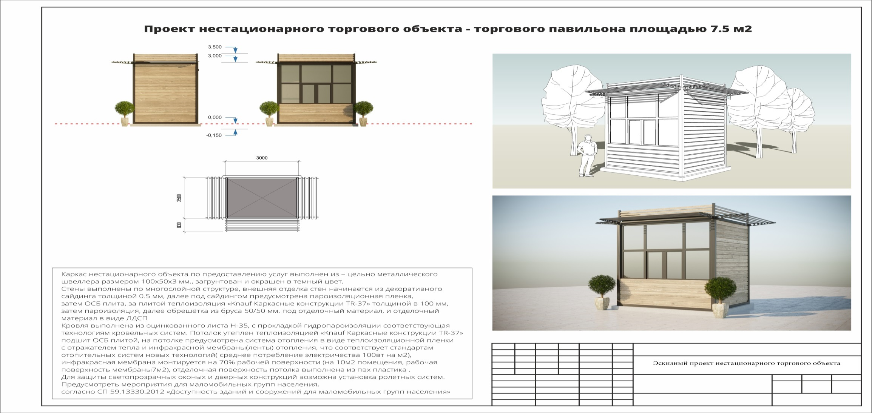
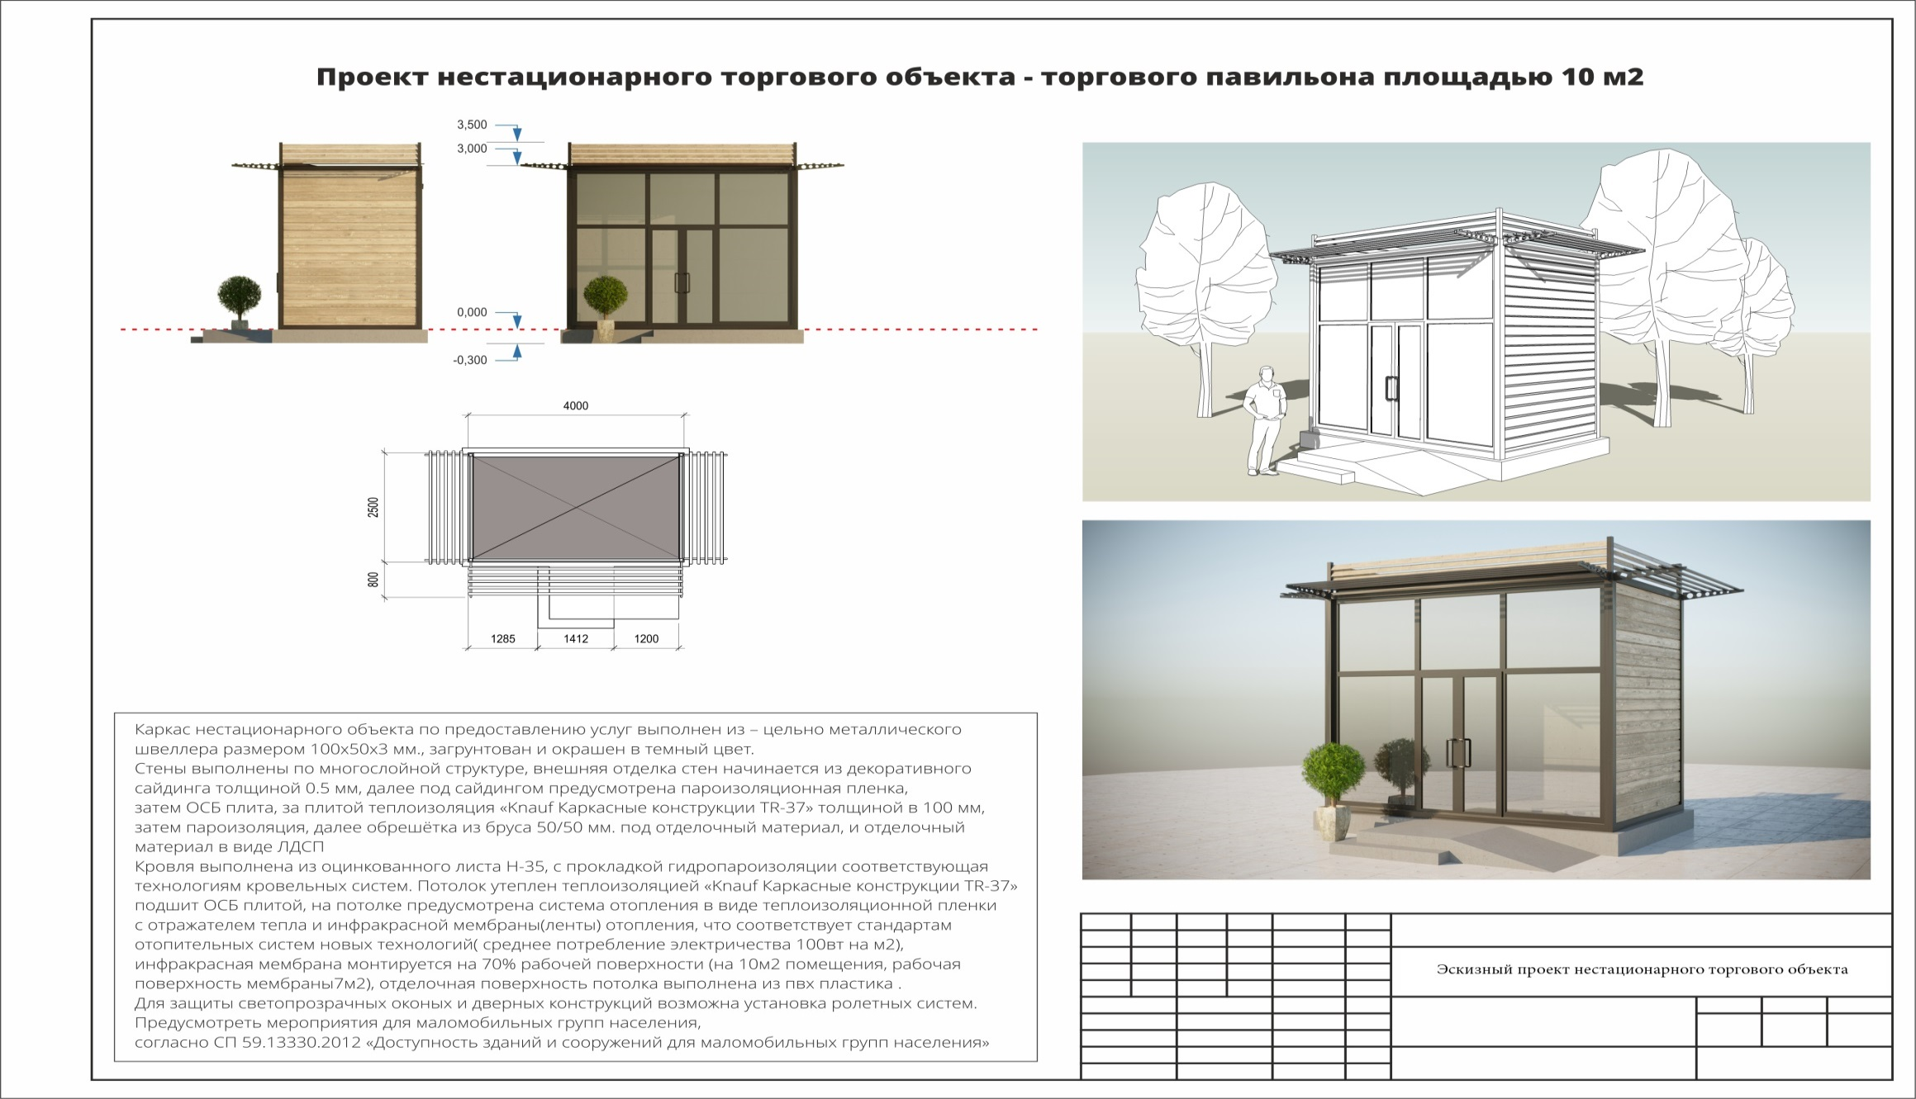
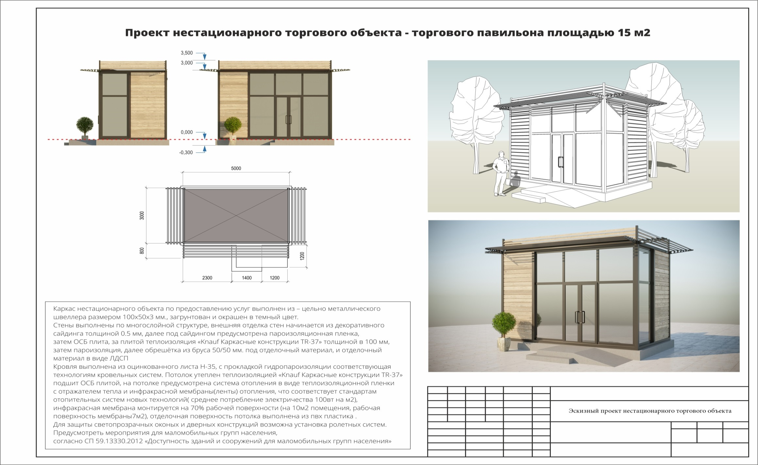
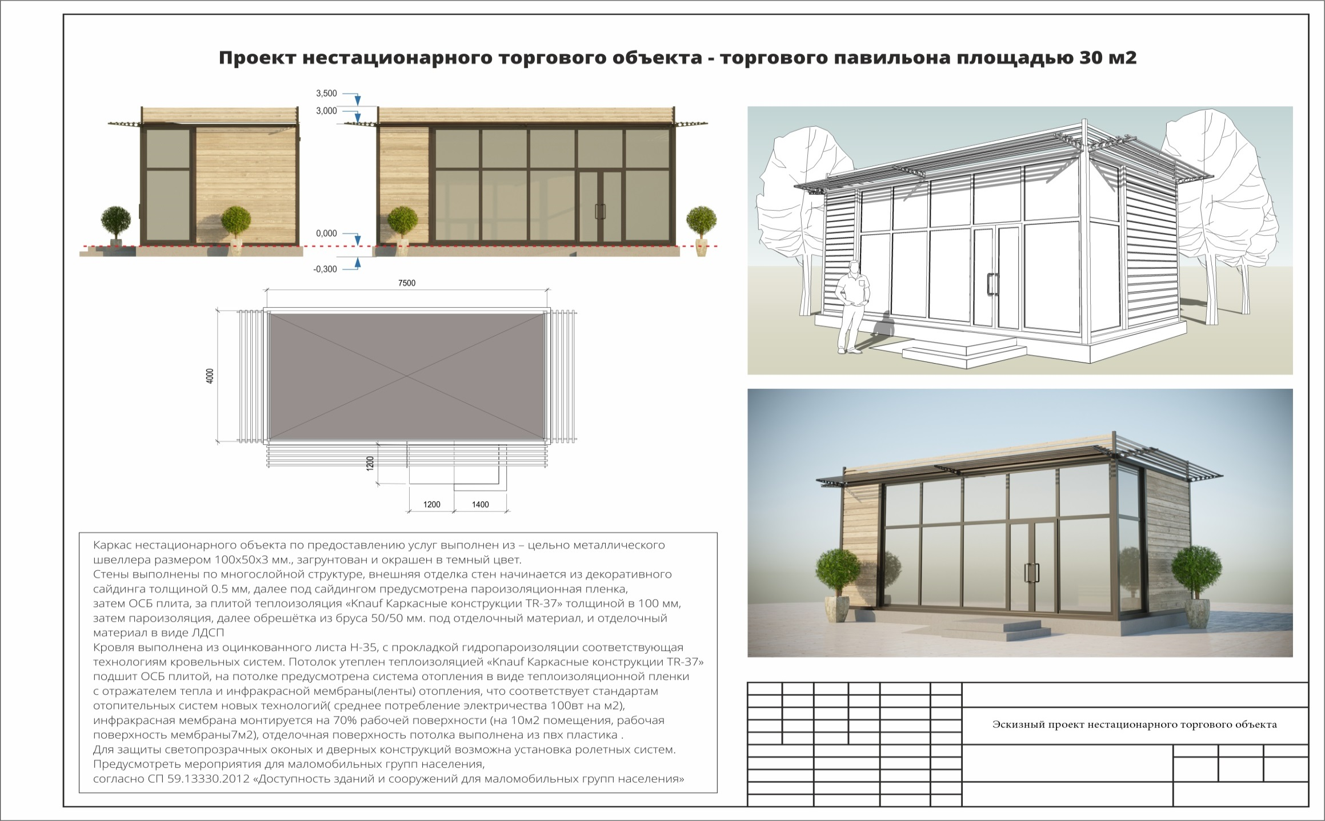
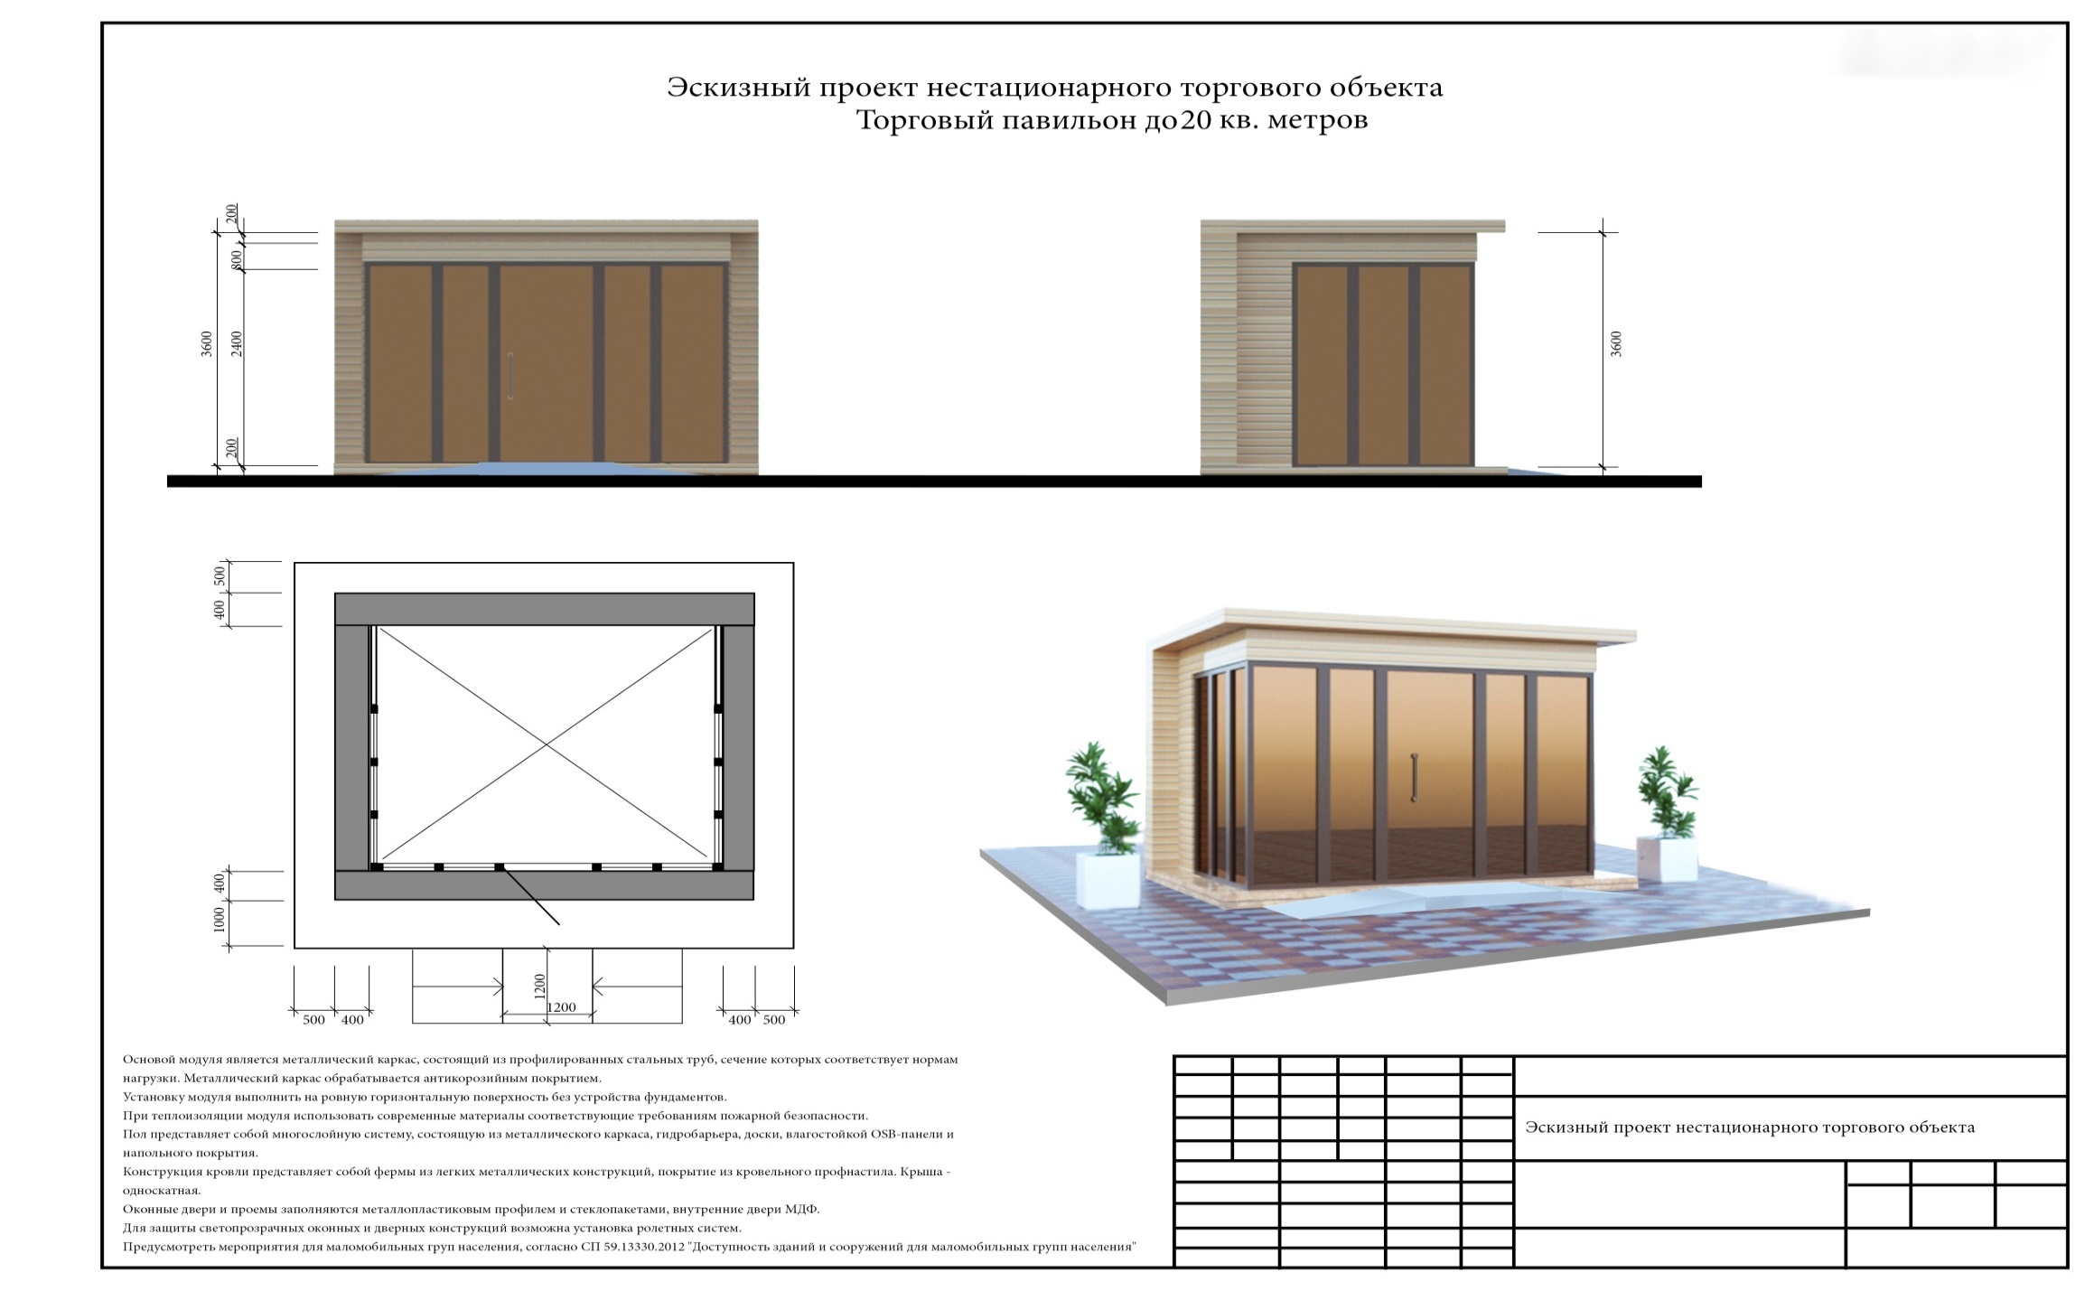
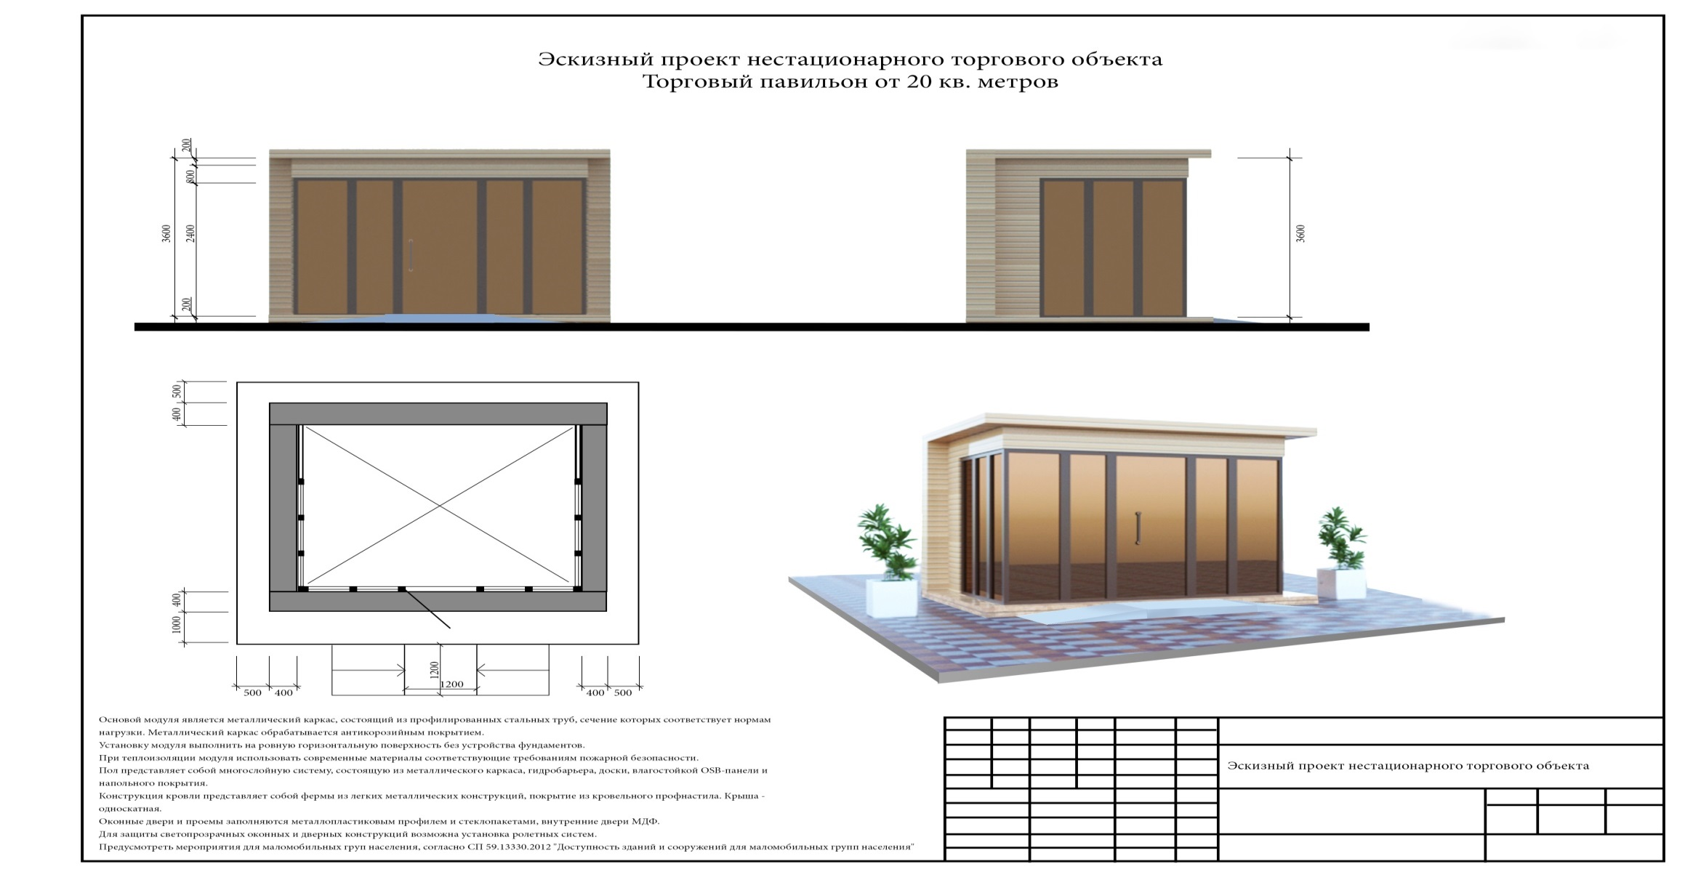

Первый заместитель главы
администрации города Невинномысска В.Э. Соколюк

